PARTIE 1 –Sélection par l’antibiorésistance
Modéliser la croissance bactérienne
1.Modèle de Malthus

Cette courbe est une courbe exponentielle.

Rmax =0,2
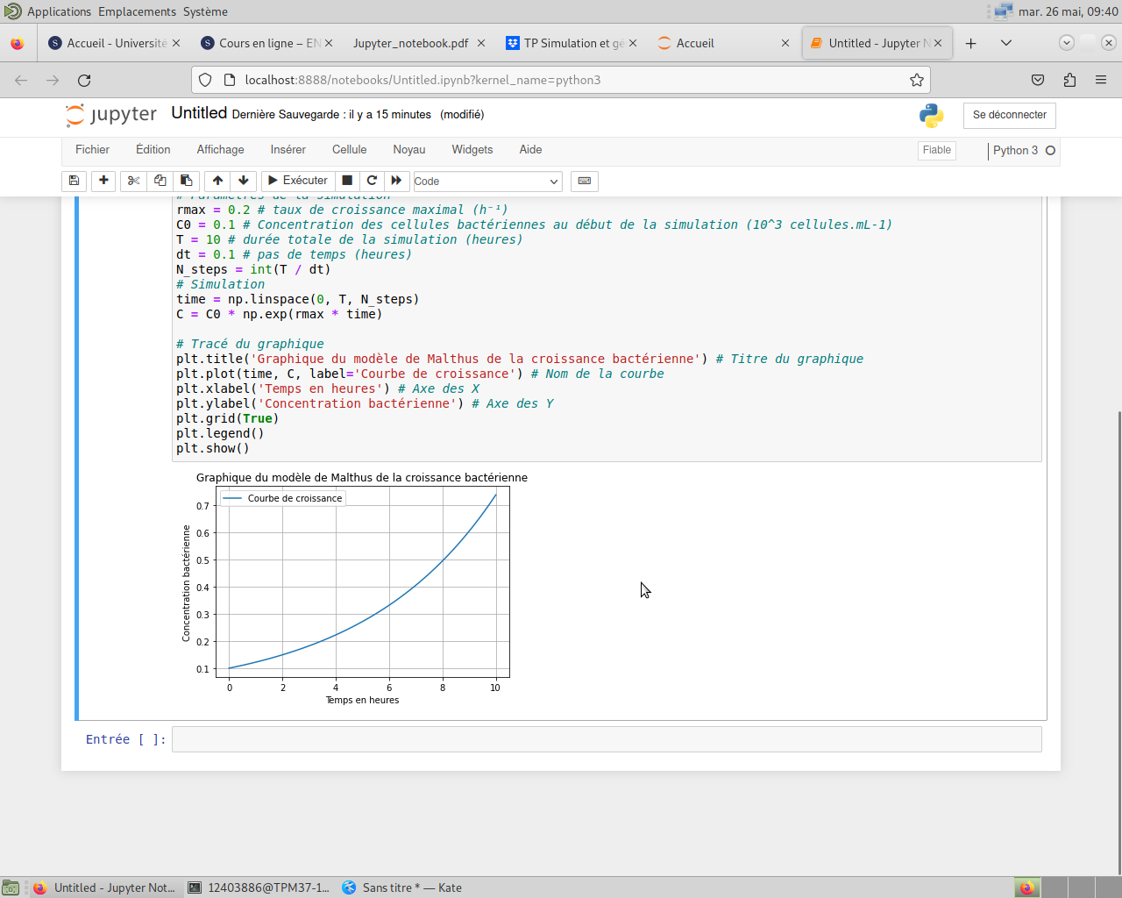

Si on considère que la population initiale est de 0.1, sa population double entre trois heures et quatre heures.

Rmax =0,4
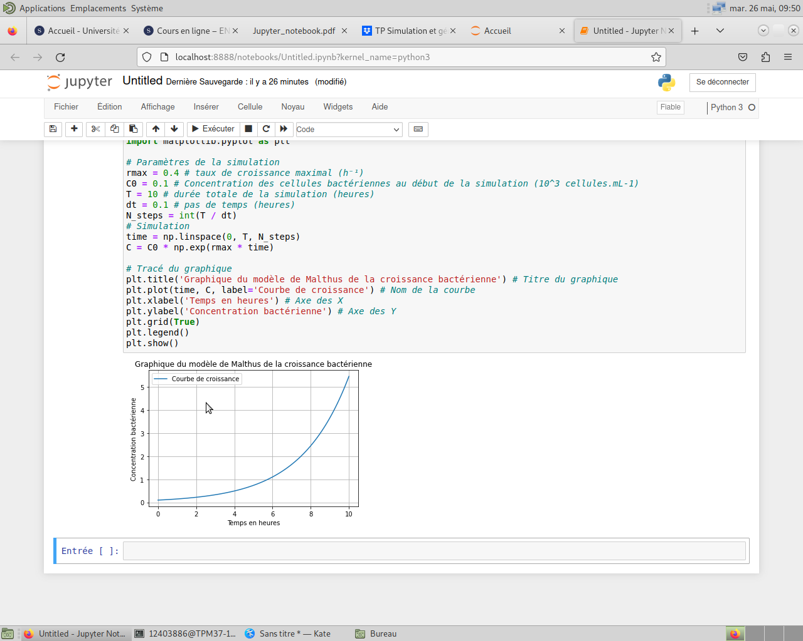

Si on considère que la population initiale est de 0,1, sa population double au bout de 2 heures environ.

Rmax = 0,1
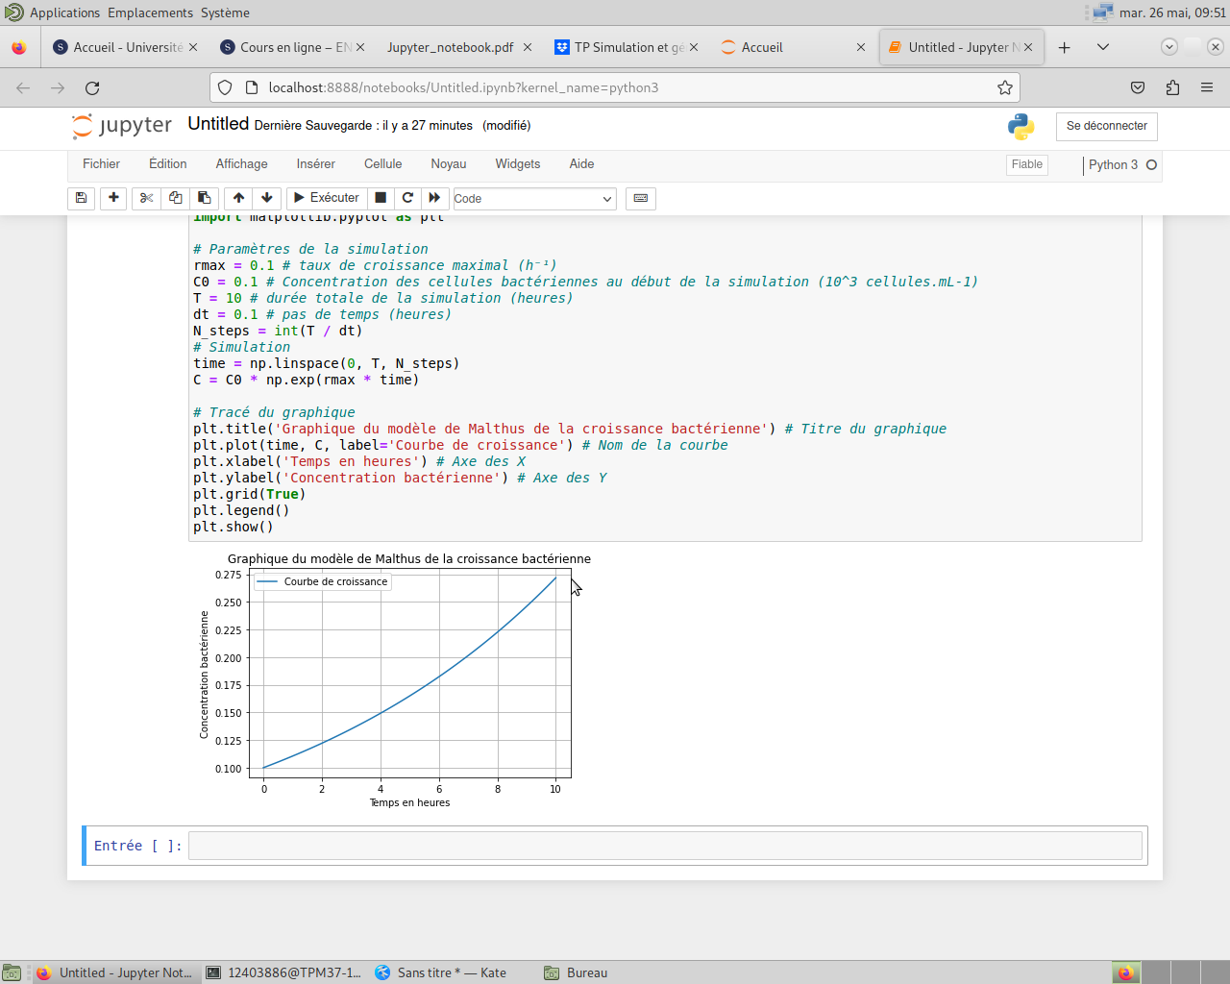

Si on considère que la population initiale est de 0,1, sa population double au bout de 7 heures.

Rmax=0
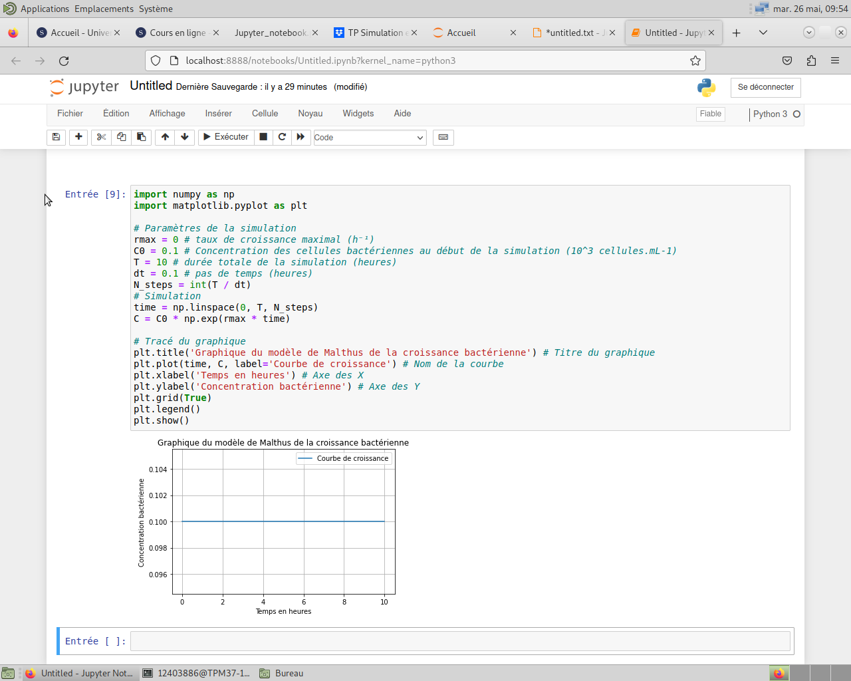

La population est constante.

Rmax=-0,1
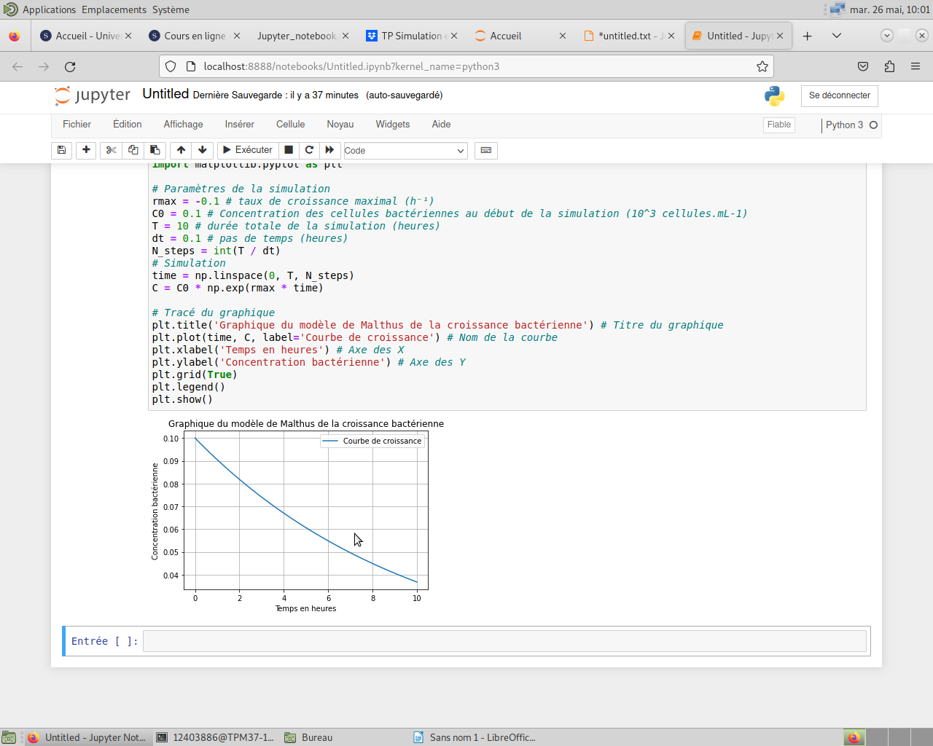

La population diminue de moitié au bout 7 heures.

Le rmax est le taux de croissance, s’il est positif, la population croît. S’il est nul, la population est constante et s’il est négatif, la population décroît.

Les limites de ce modèle sont que celui-ci part du principe que les ressources sont illimitées, or ce n’est pas le cas ce qui impacte la croissance de la population.
Pour que ce soit plus réaliste, il faudrait qu’un paramètre corresponde au nombre de ressources et qu’elles soient limitées.

2.Modèle de Monod

On observe que dans la première courbe, qui correspond à la concentration de bactéries, il y a un pique à 180 heures.
Dans la première courbe, qui correspond à la concentration de glucose, on observe que la concentration diminue passant de 400g/L à 0 heure à proche de 0 g/L à 230 heures.
Enfin dans la courbe 3, qui correspond à taux de croissance et de mortalité, on observe que le taux de mortalité est constant mais le taux de croissance diminue allant de 0,8 à 150 heures à 0,03 à 250 heures.
Lorsque r =0,07, la population atteint son maximum.
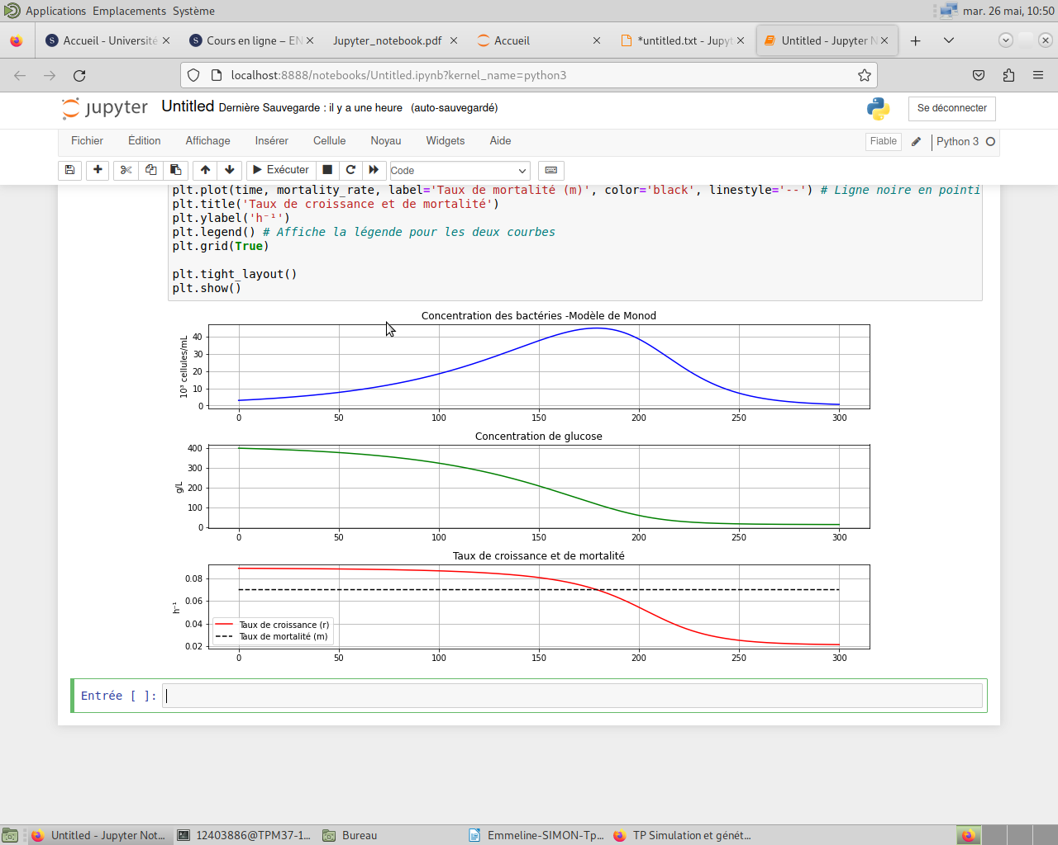
K est environ égale à 50 grammes.

Si le taux de mortalité est égale à 0, la population se maintient dans le temps.

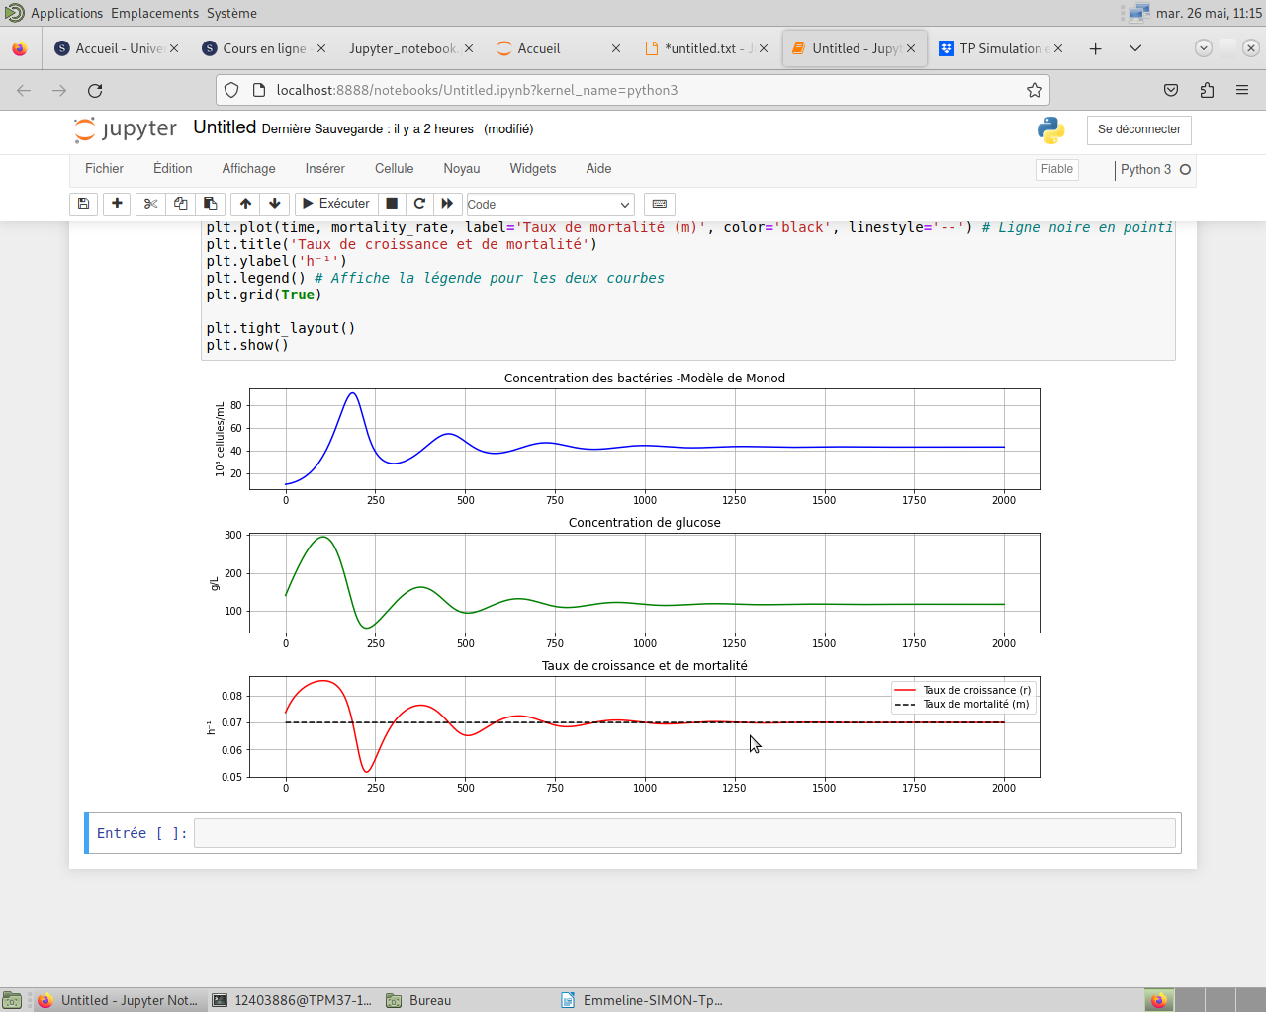

On observe que les courbes se stabilisent au fur et à mesure du temps :
-la courbe de concentration des bactéries se stabilisant à un peu plus de 40*10³ cellules/mL,
-la courbe de concentration de glucose se stabilisant à 110g/L,
- la courbe de taux de croissance et de mortabilité à une courbe rmax qui se stabilise au taux de mortalité, c’est-à-dire à 0,07.

Les fluctuations sont dû à la concentration de bactéries qui croît avant de s’effondrer à cause de la disponibilité de glucose et de la taille de la population. Cette population finit par se stabiliser pour consommer autant de glucose qu’il est fourni sans que la population s’effondre.

Modéliser la sélection naturelle
1,Concurrence entre 2 souches

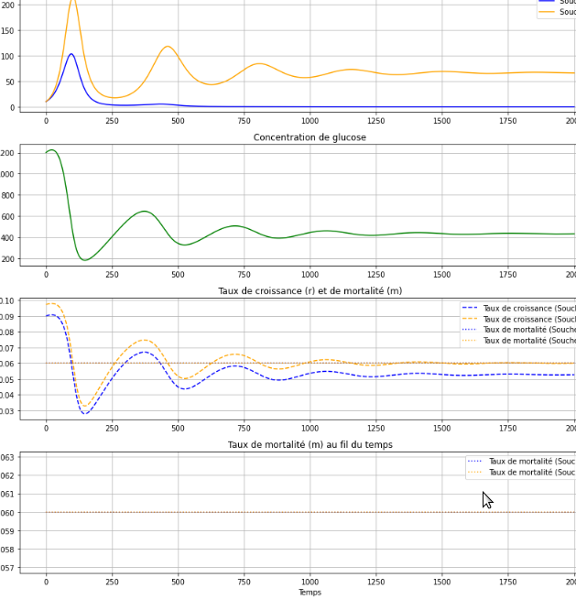

On observe que les deux populations de bactéries ont un pique de croissance, cependant, seule la population 2 a une population qui augmente après la diminution des deux populations.
La souche 2 est la plus compétitive. Elle finit par être constante et ne pas disparaître.

